Komunikat prasowy
5.12.2018 r.

Mikołajkowy bonus 50% więcej do doładowania online w usługach prepaid w sieci Plus!

Bonus 50% więcej do doładowania to mikołajkowa promocja Plusa dla użytkowników wszystkich usług na kartę. Promocja trwa tylko jeden dzień, czyli 6 grudnia, i żeby z niej skorzystać wystarczy doładować konto za pośrednictwem kanału bankowo-internetowego kwotą od 30 zł do 99 zł.
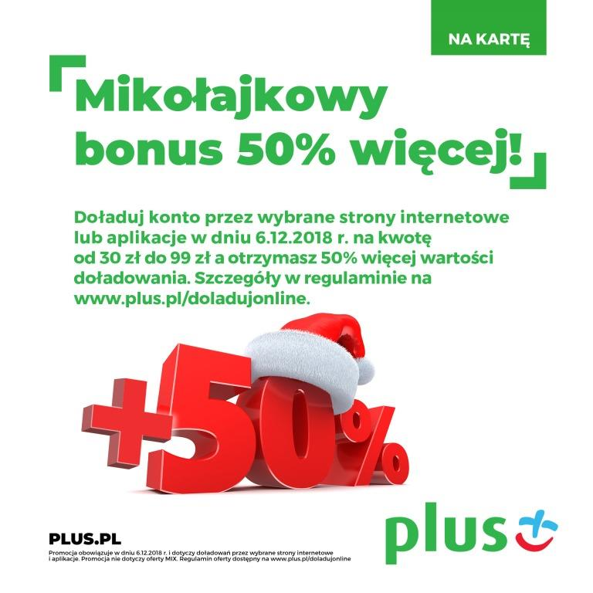
Zasilenia konta należy dokonać na www.plus.pl/doladujonline, www.doladuj.plushbezlimitu.pl, www.facebook.com/plus, www.doladowania.pl, www.bm.pl, www.agadka24.pl, www.tutajdoladuj.pl, www.doladowania.payu.pl, www.mpay.pl, www.doladuj.plus.pl lub jedną ze stron internetowych banków: www.plusbank24.pl, Inteligo, PKO BP, Banku Pocztowego, BPH Sez@m, Santander Bank, www.mbank.pl, MultiBanku, Banku Pekao S.A., ING Banku Śląskiego, BOŚ Banku, BGŻ BNP Paribas, VW Banku, Credit Agricole Bank Polska SA, Banku Millennium, Getin Banku, Raiffeisen Polbanku, Eurobanku, Deutsche Banku, , Alior Banku, T-Mobile Usługi Bankowe, jednym z dostępnych na ww. stronach internetowych sposobów (systemów) doładowań lub za pośrednictwem bankowości elektronicznej Banków Spółdzielczych obsługiwanych przez Blue Media SA lub za pośrednictwem aplikacji mobilnej mPotwór dostępnej m.in. na stronie internetowej www.plus.pl/mpotwor oraz aplikacji lub aplikacji mobilnych mPay, doładowania.pl możliwych do pobrania ze sklepów Google Play oraz App Store,
Przyznany bonus można wykorzystać na wszystkie usługi telekomunikacyjne, natomiast nie przedłuża on ważności konta.
Szczegółowe informacje dostępne są w regulaminie promocji na www.plus.pl/doladujonline.

